ZIENSWIJZE N35 Wijthmen – Nijverdal
reactie op document Notie Reikwijdte en Detailnivo (NRD) , onderdeel van de MIRT-verkenning Wijthmen - Nijverdal

Opgesteld door de Fietsersbond Deventer & Salland
14-04-2024

Provincie Overijssel heeft een grote ontwikkelopgave op gebied van woningbouw, mobiliteit, klimaatadaptatie en economie. Goede OV- en autoverbindingen zijn daarin belangrijk. Vandaar o.a. de aanpassingen aan de N35. Toch zijn fiets en lopen daarin minstens zo belangrijk: actieve mobiliteit zorgt voor leefbaarheid en gezondheid. En elke verplaatsing die niet met een auto maar met de fiets of lopend wordt gedaan, levert direct gezondheidsvoordeel voor de inwoners van Overijssel.

De plannen die nu voor de N35 klaarliggen, baren ons zorgen, omdat de fietser - laat staan de voetganger - daarin een zeer ondergeschikte, zo niet afwezige rol heeft. Het afsluiten van aansluitingen op de N35 vergroot de barrièrewerking van deze weg. In de plannen worden kruisende verbindingen voor fietsen voorzien, maar deze zijn slechts zeer summier en met teleurstellend weinig begrip voor fietsers meegenomen. Vooral bij Raalte wreekt dit zich.

De aanpassingen aan de N35 gaan, zoals de plannen er nu liggen, vooral voordeel bieden aan automobilisten. Het belang van doorstroming tussen Zwolle en Enschede wordt daarmee geplaatst boven de waarde van goede kruisende verbindingen voor zwakke verkeersdeelnemers. Deze lijken het sluitstuk te worden in de plannen. Eerst de auto, daarna een keer de fietsers. En natuurlijk kost aantrekkelijke, veilige, comfortabele en snelle fietsinfrastructuur geld, maar op een budget van een paar 100 miljoen euro, zou de fiets geen sluitstuk mogen zijn. Mooi voor de auto? Dan ook mooi voor alle fietsers in Heino, Raalte en Mariënheem!

Hoe kan de provincie achter hun beleid om duurzame mobiliteit voorrang te geven en het aan te moedigen ( voor korte afstand "gewoon" de fiets pakken ) , met de voorgestelde aanpassingen blijven staan ?

Er wordt hoog ingezet op een snelle doorstroming van de N35 voor de autoverkeer en daarmee op ONGELIJKVLOERS kruisen met de N35, dat is prima. Daar staat dan weer tegenover dat er te weinig nagedacht is over de nodige consequenties voor de zwakste verkeersdeelnemers zoals fietsers en voetgangers, die in de toekomst in de meeste gevallen dan verder moeten omfietsen / lopen !
Wij komen het woord Fiets eigenlijk ook nauwelijks tegen in het NRD-document. Hier en daar een verwijzing naar Koersdocument en Masterplan Snelle Fietsroutes (incl verlenging F35) van de provincie Overijssel, maar daar blijft het bij. Maar ook de betekenis van recreëren via wandel-fiets-ommetjes en fietsknooppunt-routes in dit aantrekkelijke gebied, wordt duidelijk ondergewaardeerd.

Fietsminnend Salland, vertegenwoordigd in de Fietsersbond Deventer & Salland heeft samenvattend dus de volgende bezwaren

- Er wordt te weinig nagedacht over de barrièrewerking van de NIEUWE N35 voor fietsers
Er verdwijnen te veel oversteken en er komen te weinig ON-gelijkvloerse mogelijkheden terug.
In gesprekken met RWS en uit openbare documenten is ons niet helder geworden WAAR fietsers nu precies kunnen oversteken en wat de omrijdconsequenties zijn. Er is veel onzekerheid wat er concreet gebeurt met aansluitingen Koelmansweg - Hagenweg - Heino-Noord - Heino-Zuid - ’t Reelaar - Knapenveldsweg - Kruispunt Bos - Ganzeboomlaan - Almelosestraat / Hooilandweg - Schoonhetenseweg - De Jongstraat - Keizersveldweg - Stationsstraat (Haarle) – Tunnelweg.
- Daar waar FIETSOVERSTEKEN (wel of niet in combinatie met kruisend autoverkeer) worden gerealiseerd is te weinig onderzoek gedaan naar :
a. Hoe fietsstromen eigenlijk precies lopen, laat staan aansluiting met nieuwbouwwijken – bedrijfsterreinen bijv aansluiting Raalte NW ( met het Hoftheater ) met centrum-Raalte en sportvelden Tijenraan. Dit geldt m.n. voor vele scholieren die dagelijks Raalte bezoeken en Woon-Werkverkeer vanuit Raalte, bezoekers van het Hoftheater vanuit Raalte-Centrum en Raalte-Zuid.
b. Ideale Maaswijdte in het fietsnetwerk; met name zeer relevant voor Raalte-Noord ( uitbreiding nieuwbouw in westelijke richting ) in verbinding met Raalte-Centrum (vice versa)
c. BRUG of TUNNEL ? TUNNEL is voor fietsers veel prettiger gezien de lagere hellingsgraad en dus een hogere voorkeur geniet
d. nog gebruik van VRI’s ? Zo ja : waar ?
- De parallelstructuur + toekomst F35
Te onduidelijk welk karakter die krijgt : Fietsstraat ? 30 km/u ? 60 km/u ? Fietssnelweg ?
Ook de parallelstructuur zal veelvuldig gebruikt gaan worden door fietsers / wandelaars maar ook door m.n. landbouwverkeer / vrachtverkeer / autoverkeer. Hoe wordt de veiligheid van de grote stroom fietsers van / naar Raalte gegarandeerd ?
Daarnaast speelt de wens van de provincie de F35 van Nijverdal naar Zwolle door te trekken. De parallelstructuur kan daar wellicht voor gebruikt worden maar stelt ook weer eisen aan de vormgeving van de parallelstructuur !
- Kruispunt Bos : waarom toch niet meegenomen ?
Je kunt de toekomstige oplossing voor dit knooppunt NIET los zien van de overige aanpassingen aan de N35 ; komt er wel of niet een Fietsoversteek in de buurt van dit kruispunt ?
Zo niet: waar komt er wel een ? Zoals eerder gezegd : de maaswijdte speelt hier een belangrijke rol in dit deel van Raalte dat zich nog volop ontwikkelt.
In de bijlage hieronder zoomen we nog even apart in op de situatie bij Raalte, waarmee we het bewijs leveren dat eigenlijk dat de fiets-oversteeksituaties bij kruispunt Bos, De Ganzeboomlaan en de Almelosestraat en de bijbehorende maaswijdte echt integraal en nog eens kritisch onder de loupe dienen te worden genomen.

BIJLAGE KANTTEKENINGEN RECONSTRUCTIE N35 bij RAALTE:

Concreet zijn er bij Raalte twee grote vraagtekens voor goede fietskruisingen:
- Wanneer de huidige (VRI-geregelde) oversteek Almelosestraat - Hooilandweg vervalt (Alternatief 2), verdwijnt een aantrekkelijke, snelle en eenvoudige fiets- en loopverbinding tussen Raalte Noord / Mariënheem en industrieterrein De Zegge: een belangrijke werklocatie. Het alternatief voor fietsers is allerminst geruststellend: wanneer de plannen doorgang vinden, moeten fietsers dadelijk omfietsen (meer naar het oosten) én moeten ze een viaduct over, om het autoverkeer te kunnen passeren. Bovendien worden fietsers in dit plan gedwongen langs het drukke autoverkeer vanuit Raalte Noord naar de nieuwe aansluiting van de N35 te fietsen. Dat is geen reclame voor fietsen: omfietsen naast verkeerslawaai. Terwijl Raalte Noord juist als fietsvriendelijke wijk is ontwikkeld.
Bij uitvoering van Alternatief 2 ontstaat ruimte tussen het huidige kruispunt N35/N348 (Ommerweg) en de Almelosestraat voor een vrijliggende fietsverbinding. Wanneer fiets en voetganger niet als sluitstuk van de begroting wordt behandeld, is dit een uitstekende kans om een goede fietsverbinding te realiseren (zie afbeelding).

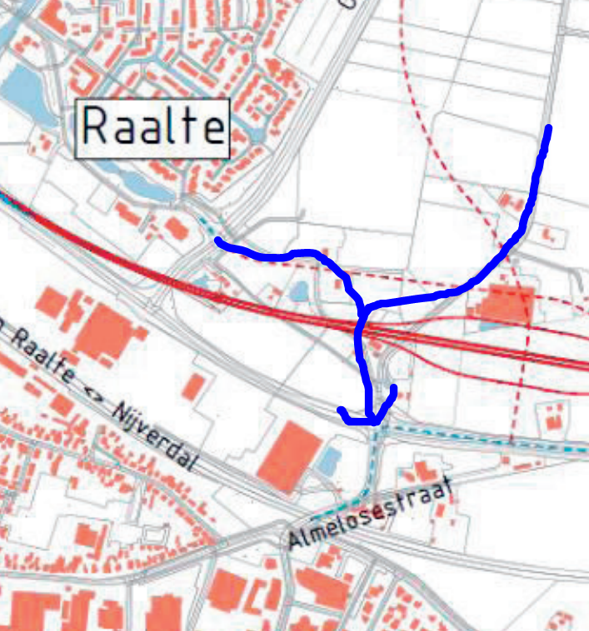

- Nogmaals : tot onze spijt wordt kruispunt Bos (knooppunt Raalte) niet in deze plannen genoemd. Ook daar is het tot op heden twijfelachtig of een goede fietsverbinding wordt gerealiseerd tussen Raalte Noord en dorp. Het doemscenario is dat de fietser in alle plannen - vanwege budgetredenen - buiten wal en schip gaat vallen. Met als resultaat fietsverbindingen die onaantrekkelijk zijn, ver omfietsen zijn, of zelfs in het geheel afwezig zijn.

Slechte fietsverbindingen resulteren ook in minder fietsgebruik en bewoners van de Fransiscushof (maar ook elders in Raalte Noord), leidt dit ongetwijfeld tot verplaatsingen in het dorp die liever de auto gedaan worden dan met omfietsen langs verkeerslawaai en over een hoog viaduct. Met uitbreiding van de Franciscushof - met een paar honderd woningen met honderden nieuwe inwoners, waaronder kinderen die de N35 naar Tijenraan en het Carmel College moeten kruisen, is het erg zorgelijk dat hier nog geen goede plannen voor bestaan.

We verwachten dat het belang van de fietser over AL deze projecten heen wordt geborgd en niet in alle projecten als sluitpost wordt behandeld.

Bas van Roessel
Namens Fietsersbond Deventer & Salland
E deventer@fietsersbond.nl
T 0570 618442

